**113年度弱勢助學金教育部查核通知**

一、查核結果不合格者，則不符合弱勢助學金申請會進行撤銷。

二、須申復之同學請於**113年11月29日(五)前**提供相關複查所需資料，並繳交資料正本至維澈樓3樓生輔組，逾期視同自動放棄複查。

三、申復相關文件說明：

1.所得及利息不合格者**申復**須攜帶資料：

(1)**父、母及學生本人「112年度綜合所得稅各類所得資料清單」**。

★如果利息所得超過2萬元是來自軍公教18%優惠存款者(存款本金不得超過新臺幣100萬元)，除上述文件外需再繳交臺灣銀行存摺影本（封面、內頁（應包含優惠儲蓄存款（質押標的明細））；優惠儲蓄存款(質押標的明細)及優惠存款利息計算112年度1月至12月撥入帳戶利息明細，以上資料由學校審核後函報教育部。

2.不動產不合格者**申復**須攜帶資料：

(1)**父、母及學生本人「全國財產稅總歸戶財產查詢清單」**。

★若不動產為「公同共有」情況，需再檢附土地或建物登記第一類謄本，確認繼承總人數，若仍無法釐清繼承人數或比例、面積等問題，請自行洽詢地政事務所諮詢計算方式，並申請可佐證之資料給學校，例如繼承登記清冊、繼承系統表等。

四、同學應擇一且擇優申請政府之助學相關補助款，勿重複請領，以免影響自身權益。

五、113年度申請合格者另以email通知補助金額，補助金額扣減於113學年度第2學期學雜費中。

六、補助金額如下(每年須重新提出申請):

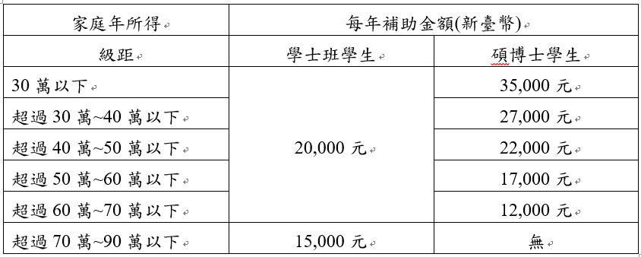

※更多弱勢助學金相關訊息:<https://reurl.cc/2gO0Lr>